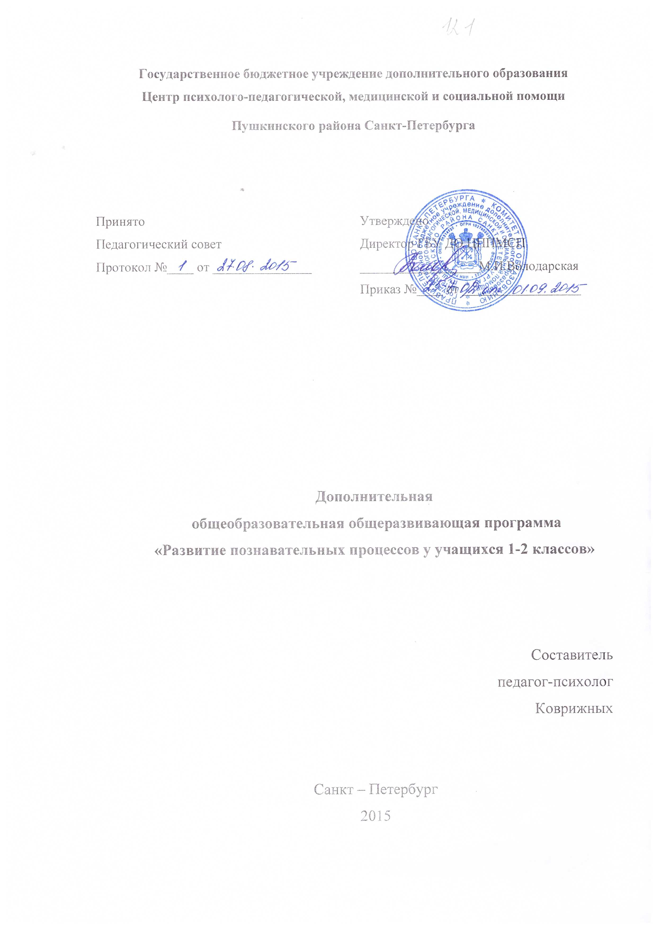Содержание:

1.Пояснительная записка ..…………………………………..……….3
Актуальность программы……………………………………….............4
Адресат …………………………………………………………………...4
Цель и задачи……………………………………………………………..5
Программное содержание…………………………………..……………..5
Планируемые результаты обучения…………………………………….6
Формы контроля……………………………………………………….....7
2.Содержание программы ……………………………………………10
3. Список литературы …………………………………………………12
4. Приложения ………………………………………............................13

Пояснительная записка.

Федеральный государственный стандарт устанавливает требования к результатам обучающихся, освоивших основную образовательную программу начального общего образования: личностным, включающим готовность и способность обучающихся к саморазвитию, сформированность мотивации к обучению и познанию, ценностно-смысловые установки обучающихся, отражающие их индивидуально-личностные позиции, социальные компетенции, личностные качества; метапредметным, включающим освоенные обучающимися универсальные учебные действия (познавательные, регулятивные и коммуникативные), обеспечивающие овладение ключевыми компетенциями, составляющими основу умения учиться, и межпредметными понятиями. А также к предметным, включающим освоенный обучающимися в ходе изучения учебного предмета опыт специфической для данной предметной области деятельности по получению нового знания, его преобразованию, а также систему основополагающих элементов научного знания, лежащих в основе современной научной картины мира.
Реализация программы «Развитие познавательных процессов у учащихся 1-2 классов» осуществляется в форме модели психолого-педагогического сопровождения, включающего развивающую работу со среднеуспевающими детьми, а также коррекционную работу с неуспевающими. В основу программы также заложено рассмотрение взаимоотношений и взаимодействий между ребенком, родителем и учителем, с точки зрения единой целостной взаимосвязанной системы. Это осуществляется путем проведения психологом работы отдельно с ребенком и консультаций с родителем и учителем. Где идет воздействие на ребенка не только непосредственно (в режиме индивидуальной и групповой работы), но и через родителей и учителей, меняя через них систему требований в актуальной ситуации развития ребенка. Следовательно, проблема развития и коррекции познавательных процессов учащихся, прежде всего в начальной школе, остро стоит перед участниками образовательного процесса.

Актуальность
Программа «Развитие познавательных процессов у учащихся 1-2 классов» направлена на развитие психических функций детей, которые приобретают особую значимость в учебном процессе начальной школы. Это обусловлено психофизиологическими особенностями младших школьников, а именно – тем, что в этом возрасте, характеризующемся повышенной сензитивностью, наиболее интенсивно протекает и по существу завершается физиологическое созревание основных мозговых структур. Таким образом, именно на этом этапе возможно наиболее эффективное воздействие на интеллектуальную и личностную сферу. Программа содействует сохранению единого образовательного пространства, имеет непосредственную связь со всеми основными предметами начального обучения, реализуя, таким образом, межпредметные связи. Значимость указанных занятий по данной программе в общем учебно-воспитательном процессе обусловлена тем, что помогает повысить познавательную и творческо-поисковую активность.
В связи с этим, предлагается данная программа: учитывающая следующие основные группы факторов, как возможных причин школьной дезадаптации и неуспеваемости детей 1-2 классов:
- Несформированность социальных норм и навыков общения, педагогическая запущенность.
- Несформированность мотивации развития, неадекватная самооценка и как следствие, эмоциональные состояния, препятствующие школьной успешности.
- Несформированность согласованной работы систем восприятия и периферических двигательных актов.
- Недоразвитие высших психических функций, а также несформированность когнитивных процессов, обеспечивающих успешную учебную деятельность.
Цель: воспитание у учащихся навыков самостоятельной умственной работы, вооружение их системой рациональной обработки получаемой инфомации и успешного ее усвоения.
Для достижения цели необходимо решение следующих задач:
  - обучающих:
  - развитие познавательного интереса учащихся, активизация пассивных учащихся;
  - приобретение метапредметных образовательных результатов, связанных с построением образовательного маршрута;
  - применение полученных умений на практике.
  - воспитательных:
  - формирование общественной активности личности;
  - формирование гражданской позиции;
  - воспитание трудолюбия, целеустремленности, предприимчивости;
  - формирование ответственности за результаты своей деятельности.
  - развивающих:
  - развитие личностных способностей: мышления, воображения, мнемических умений, пространственного восприятия и сенсомоторной координации творческих, коммуникативных способностей;
  - формирование потребности в самопознании и саморазвитии;
  - укрепление межпредметных связей.
Дополнительные задачи:
- Развитие коммуникативных навыков, в том числе умение действовать в группе, учитывая интрересы и точку зрения другого.
- Эмоциональная и моторная разрядка.

Отличительная особенность данной программы:
Программа носит комплексный характер:
- Применяться с другими программами ЦППМСП: «Здравствуй, школа!», модуль 2 «Первый раз в 1 класс», «Здравствуй, школа!», модуль 3 «Мы – школьники», «Развитие учебно-познавательных мотивов младших школьников», «Развитие познавательных процессов детей 7-9 лет».
- Данные, полученные по программе «Развитие познавательных процессов у учащихся 1-2 классов» могут использоваться другими специалистами (логопедами, невропатологами, педагогами, психологами) ЦППМСП/ ОУ для построения индивидуальных или групповых занятий с учащимися.
Нормативно-правовое обеспечение программы:
При разработке программы учитывались следующие нормативно – правовые документы:
- Федеральный закон «Об образовании» ФЗ-273, 2015г.
-Методические рекомендации по психолого-педагогическому сопровождению обучающихся в учебно-воспитательном процессе в условиях модернизации образования – (письмо Министерство образования и науки Российской Федерации от 10 февраля 2015г. № ВК – 268/07 «О совершенствовании деятельности центров психолого-педагогической, медицинской и социальной помощи»).
Структура занятий:
- Упражнение на развитие психомоторики (в частности мелкой), на концентрацию внимания перед последующей мыслительной нагрузкой.
- Упражнение одного из свойств активного целенаправленного внимания; устойчивости, способности к распределению и переключению.
- Упражнение на развитие слухового восприятия.
- Задание на отработку навыков логического мышления, либо задание по развитию пространственного воображения.
- Прием релаксации, психофизической разрядки.
- Задание на быстроту мышления.
- Подведение итогов.

Ожидаемые результаты:
Познавательные:
1) умение определять понятия, создавать обобщения, устанавливать аналогии, классифицировать, устанавливать причинно-следственные связи, строить логическое рассуждение, умозаключение и делать выводы;
2) умение концентрировать и удерживать внимание на выполнении поставленных учебных и познавательных задач, расширение объема, переключения и тд.
3) умение качественно и эффективно воспринимать звуковую и зрительную информацию, удерживать на длительное время и воспроизводить ее, овладение приемами запоминания.
4) умение определять свои эмоции и чувства, контролировать их, приобретение социально приемлемых способов выражения своих чувств и эмоций (эмоциональной стабильности).
Коммуникативные:
1) умение организовывать учебное сотрудничество и совместную деятельность с учителем и сверстниками; работать индивидуально и в группе: находить общее решение и разрешать конфликты;
2) умение формулировать, аргументировать и отстаивать своё мнение.
Предметные результаты изучения данной программы:
1) повышение уровня развития познавательных процессов;
2) умение действовать по образцу,
3) понимание требований для успешного выполнения задания;
4) понимание алгоритма выполнения заданий.
Личностные качества, развиваемые в результате обучения:
самостоятельность, организованность, гибкость, коммуникативность, ответственность, взаимопомощь, толерантность, аккуратность, работоспособность, трудолюбие.
Занятия проводятся 1 раз в неделю по 1 часу (15 часов в год).
Оценка результативности:
- Тест Тулуз-Пьерона;
- Методика «Домик»;
- Тест «Графический диктант»;
- Методика «Узор».
Производится путем сравнительного анализа результатов предварительной диагностики, проводимой в начале занятий, с результатами заключительной диагностики по следующим параметрам:
- Скорость переработки информации, развитость произвольного внимания.
- Изучение умения ориентироваться в пространстве листа, правильно воспроизводить на листе бумаги заданное направление линии, самостоятельно действовать по указанию взрослого;
- Изучение сформированности приемов учебной деятельности (умение ориентироваться на образец, умение действовать по правилу; степень развития произвольности внимания и др.).

Содержание программы

Учебный план

№ п/п | Название раздела, темы | Количество часов |  |  | Формы контроля
№ п/п | Название раздела, темы | Всего | Теория | Практика | Формы контроля
1 | Формирование общедеятельностных умений | 6 |  | 6 | Формы контроля
2 | Развитие начальных логических приемов | 6 |  | 6 | Формы контроля
3 | Развитие пространственного воображения | 6 |  | 6 | Формы контроля
4 | Речевое развитие | 6 |  | 6 | Формы контроля
5 | Ассоциативный тренинг | 6 |  | 6 | Формы контроля
Всего: |  |  |  |  | 30 часов
Календарный учебный график

Год обучения | Дата начала обучения по программе | Дата окончания обучения по программе | Всего учебных недель | Количество учебных часов | Режим занятий
1 год | в течение учебного года |  | 30 | 30 | 1раз в неделю

Требования к уровню освоения программы

Уровень освоения программы | Показатели |  | Целеполагание | Требования к результативности освоения программы
Уровень освоения программы | Срок реализации | Максимальный объем программы | Целеполагание | Требования к результативности освоения программы
Базовый уровень | 30 недель | 30 часов | воспитание у учащихся навыков самостоятельной умственной работы, вооружение их системой рациональной обработки получаемой инфомации и успешного ее усвоения. | скорость переработки информации – имеет достаточный уровень;  сформировано умение ориентироваться в пространстве листа, на образец;  сформированы приемы учебной деятельности.

Календарный учебный график на 2016-2017 учебный год
- Продолжительность учебного года:
Образовательный процесс проводится во время учебного года. Начало учебного года 1 сентября, начало занятий – 15 сентября. Окончание учебного года - 25 мая. Занятия на каникулах во время учебного года не предусмотрены.
- Продолжительность учебных периодов:
Учащиеся/воспитанники зачисляются на курс занятий продолжительностью 30 часов по рекомендации учителей, желанию родителей после проведения диагностического обследования учащихся педагогом-психологом.
- Регламентация образовательного процесса:
Длительность программы составляет 30 часов. Занятия проводятся 1- 2 раза в неделю (1-2 часа в неделю).
Продолжительность каждого занятия 45 минут. Предусмотрены обязательно санитарно-гигиенические перерывы между занятиями продолжительностью не менее 10 минут.
Форма организации детей на занятиях: индивидуальные, а также малыми группами (8-12 человек).
Занятия проводятся во второй половине дня после основных уроков.
- Гигиенические требования к максимальным величинам образовательной нагрузки на коррекционном отделении:
Максимальная нагрузка на одно занятие соответствует нормативным требованиям, санитарно-эпидемологические требования к устройству, содержании и организации режима работы образовательных организаций дополнительного образования детей – СанПиН 2.4.2.2821-10 (с изменениями от 24.12.2015)
Академический час для обучающихся/воспитанников 45 минут.
Распределение недельной образовательной нагрузки зависит от особенностей ребенка, сложности нарушения развития, его индивидуальных, личностных и психофизических особенностей, социальных условий жизни и воспитания.

Календарный учебный график на 2017-2018 учебный год
- Продолжительность учебного года:
Образовательный процесс проводится во время учебного года. Начало учебного года 1 сентября, начало занятий – 15 сентября. Окончание учебного года - 25 мая. Занятия на каникулах во время учебного года не предусмотрены.
- Продолжительность учебных периодов:
Учащиеся/воспитанники зачисляются на курс занятий продолжительностью 30 часов по рекомендации учителей, желанию родителей после проведения диагностического обследования учащихся педагогом-психологом.
- Регламентация образовательного процесса:
Длительность программы составляет 30 часов. Занятия проводятся 1-2 раза в неделю (1-2 часа в неделю).
Продолжительность каждого занятия 45 минут. Предусмотрены обязательно санитарно-гигиенические перерывы между занятиями продолжительностью не менее 10 минут.
Форма организации детей на занятиях: индивидуальные, а также малыми группами (8-12 человек).
Занятия проводятся во второй половине дня после основных уроков.
- Гигиенические требования к максимальным величинам образовательной нагрузки на коррекционном отделении:
Максимальная нагрузка на одно занятие соответствует нормативным требованиям, санитарно-эпидемологические требования к устройству, содержании и организации режима работы образовательных организаций дополнительного образования детей – СанПиН 2.4.4.3172-14 (Постановление Главного государственного санитарного врача Российской Федерации от 4.07.14 г. №41)
Академический час для обучающихся/воспитанников 45 минут.
Распределение недельной образовательной нагрузки зависит от особенностей ребенка, сложности нарушения развития, его индивидуальных, личностных и психофизических особенностей, социальных условий жизни и воспитания.

3. Литература

- Акимова Г.Е. «Развитие познавательных процессов у учащихся 1-5 классов», Санкт – Петербург, 1999г.
- Ануфриев А.Ф., Костромина С.Н. “Как преодолеть трудности в обучении детей”/ М.: Изд. “Ось-89”, 271с.
- Бабкина Н.В. “Радость познания. Программа занятий по развитию познавательной деятельности младших школьников”./М.: Изд. “Аркти”, 2000г., 77с.
- Гаврина С.Е., Кутявина Н.Л., «Развиваем руки – чтоб учиться писать и красиво рисовать», Ярославль, изд. «Академия развития», 1998 г.
- Гендештейн Л., Мадышева Е. «Энциклопедия развивающих игр», Москва – Харьков, изд. «ИЛЕКСА – Гимназия», 1998г.
- Дерманова И.Б., Сидоренко Е.В. Психологический практикум «Межличностные отношения», Санкт – Петербург, 1998 г.
- Колеченко А.К., Летунова В.Е., Орлова В.В. «Как подготовить ребенка к школе», Санкт – Петербург, 1998г.
- Коноваленко С.В. «Развитие познавательной деятельности у детей от 6 до 9 лет», Москва, 200 г.
- «Коррекционно – развивающие игры», ИУУ, Смоленск, 2000 г.
- Матвеева О.А. «Психология развития – коррекционно – развивающая работа с детьми», Москва, изд. «Педагогическое общество России», 2000 г.
- Михайлова З.А., «Игровые занимательные задачи для старших дошкольников», Москва, «Просвещение», 1985 г.
- Никитин Б.П. «Интеллектуальные игры», 5-е изд., Москва, «Просвещение», 1990 г.
- Никитин Б.П. «Ступеньки творчества, или развивающие игры» Москва, изд. «Просвещение», 1990 г.
- Овчарова Р.В. “Практическая психология в начальной школе”, Москва Изд. “Творческий центр”, 1999г.
- Оценка достижения планируемых результатов в начальной школе/ под ред. Г.С.Ковалевой, О.Б. Логиновой. – М.: Просвещение, 2010
- Панфилова М.А. «Игротерапия общения», Москва, 2000 г.
- Пешковская В.Р. «Развитие познавательных процессов у учащихся начальной школы», УПМ, Санкт – Петербург, 2000г.
- Романов А.А. «Направления игротерапия агрессивности у детей», Москва, 2001 г.
- Рузина М.С., Афонькин С.Ю. «Страна пальчиковых игр», Санкт – Петербург, изд. «Кристалл», 1997 г.
- Рыженко С.К., Клименко Т.А. «Психологическое сопровождение введения и реализации ФГОС основного общего образования» – Краснодар, Просвещение – Юг, 2013.
- Система психологического сопровождения образовательного процесса в условиях введения ФГОС» Сост.: И.В. Возняк, И.М. Узянова и др. – Волгоград: Учитель, 2014.
- Столяр А.А. «Давайте поиграем», Москва, «Просвещение», 1991 г.
- Цвынтарный В.В. «Играем пальчиками – развиваем речь», Санкт – Петербург, 1996 г.

